ПРИЛОЖЕНИЕ к решению Челябинской городской Думы от________ №________

Вносимые изменения в Правила землепользования и застройки муниципального образования «Челябинский городской округ»

Номер градострои-тельной зоны | Характер вносимых изменений | Индекс территориальных зон
Номер градострои-тельной зоны | Характер вносимых изменений | действующее зонирование | с учетом изменений
05 01 | - изменение границ территориальной зоны 06;  - установление территориальной зоны 25 | 05 01 06 В.2.2 | 05 01 06 В.2.2  05 01 25 А.1.0

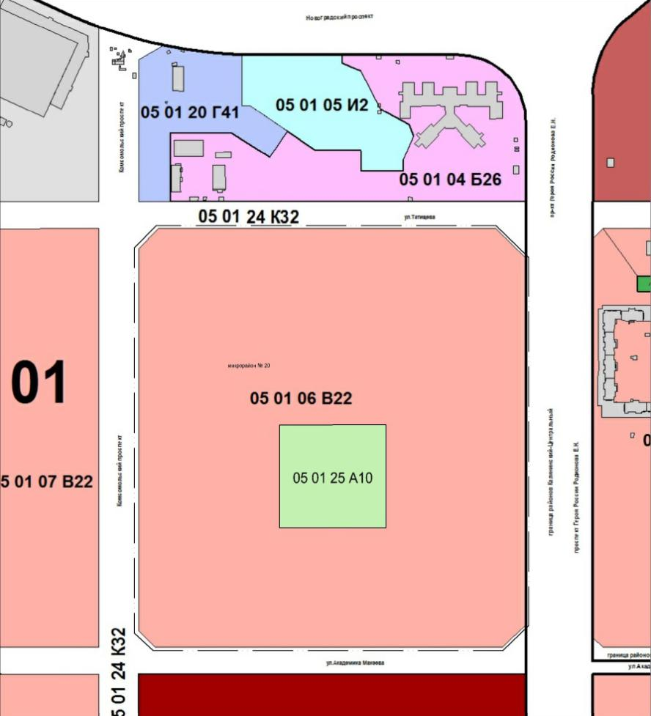

Председатель Комитета градостроительства и
архитектуры города Челябинска С. В. Репринцев

